**BỘ MÔN HỆ THỐNG THÔNG TIN – KHOA CÔNG NGHỆ THÔNG TIN**

**ĐẠI HỌC KHOA HỌC TỰ NHIÊN THÀNH PHỐ HỒ CHÍ MINH, ĐẠI HỌC QUỐC GIA TP HCM**

Sinh viên thực hiện: 17_11 Nhóm 8

GV phụ trách: Nguyễn Trần Minh Thư

Đồ án/bài tập môn học – pHÂN TÍCH THIẾT KẾ httt

HỌC KỲ II – NĂM HỌC 2019-2020

**môn PHÂN TÍCH THIẾT KẾ HỆ THỐNG THÔNG TIN**

Mục Lục

**A.** **Thông tin nhóm, mức độ hoàn thành và phân công công việc** 3

**B.** **Yêu cầu của Đồ án/Bài tập** 8

**C.** **Kết quả** 8

I. Yêu cầu 1: Hiểu và đánh giá về tổ chức 8

1) Xây dựng sơ đồ tổ chức của hệ thống thư viện theo bảng mô tả. 8

2) Mô tả phạm vi của hệ thống tổ chức và phạm vi hệ thống phát triển, các đối tượng liên quan đến hệ thống tổ chức và hệ thống phát triển. 9

3) Xác định các thuật ngữ trong hệ thống tổ chức, và diễn giải cho các thuật ngữ. 10

4) Xác định các đối tượng liên quan và khách hàng 11

5) Mô tả nhu cầu của các đối tượng liên quan và khách hàng và Mô tả mức độ ưu tiên của các đối tượng liên quan và khách hàng 12

6) Xác định và trình bày các vấn đề của hệ thống 13

II. Yêu cầu 2: Mô hình hóa chức năng nghiệp vụ của hệ thống tổ chức 14

1) Xác định các tác nhân nghiệp vụ của hệ thống tổ chức. 14

2) Xác định các chức năng nghiệp vụ của hệ thống tổ chức. 14

3) Mô hình hóa các nghiệp vụ hệ thống tổ chức bằng sơ đồ chức năng nghiệp vụ (business – use case diagram). 14

4) Mô tả các trường hợp nghiệp vụ bằng bảng mô tả (theo template). 15

5) Mô tả các trường hợp nghiệp vụ bằng sơ đồ hoạt động (Activity Diagram). 22

III. Yêu cầu 3: Phân tích dữ liệu cho hệ thống (mức cao) 28

1) Phân tích dữ liệu cho hệ thống sử dụng sơ đồ lớp 28

*1.1* *Nhập sách* 28

*1.2* *Thanh lý sách* 28

*1.3* *Đăng ký thẻ thư viện* 29

*1.4* *Mượn sách* 29

*1.5* *Trả sách* 30

IV. Yêu cầu 4: Phân tích chức năng của hệ thống 30

1) Xác định các tác nhân hệ thống phần mềm (system actor) 30

2) Xác định các chức năng của hệ thống phần mềm (system use-case) 30

3) Mô hình hóa chức năng phần mềm bằng sơ đồ chức năng hệ thống (system use-case diagram) 31

4) Mô tả các chức năng phần mềm bằng bảng mô tả (theo template) 32

5) Mô tả các chức năng phần mềm bằng sơ đồ tuần tự (Sequence Diagram) 35

V. Yêu cầu 5: Thiết kế giao diện cho hệ thống 40

1. Trang Login 40

2. Trang Home 41

3. Nhập sách 41

4. Thanh lý sách 42

5. Đăng ký thẻ thư viện 42

6. Mượn sách 45

7. Trả sách 46

VI. Yêu cầu 6: Thiết kế dữ liệu cho hệ thống mức thấp` 49

VII. Yêu cầu 7: Thiết kế chức năng phần mềm hệ thống theo mô hình 3 lớp 50

# **Thông tin nhóm, mức độ hoàn thành và phân công công việc**

**BẢNG THÔNG TIN CHI TIẾT NHÓM**

|  |  |  |  |
| --- | --- | --- | --- |
| **Mã nhóm:** | 17_11 R8 | | |
| **Số lượng:** | **5** | | |
| **MSSV** | **Họ tên** | **Email** | **Ghi chú** | |
| 1712889 | Lê Thị Thanh Tuyền | 1712889@student.hcmus.edu.vn | Nhóm trưởng | |
| 1712890 | Nguyễn Thị Thanh Tuyền | 1712890@student.hcmus.edu.vn |  | |
| 1712895 | Trần Thị Diễm Uyên | 1712895@student.hcmus.edu.vn |  | |
| 1712896 | Phạm Thị Cẩm Vân | 1712896@student.hcmus.edu.vn |  | |
| 1712926 | Lương Tường Vy | 1712926@student.hcmus.edu.vn |  | |

**BẢNG THÔNG TIN CÔNG VIỆC VÀ MỨC ĐỘ HOÀN THÀNH**

|  |  |  |
| --- | --- | --- |
| **Yêu Cầu** | | **Mức độ hoàn thành** |
| **Yêu cầu 1: Hiểu và đánh giá về tổ chức** | 1. Xây dựng sơ đồ tổ chức của hệ thống thư viện theo bảng mô tả | 100% |
| 1. Mô tả phạm vi của hệ thống tổ chức và phạm vi hệ thống phát triển, các đối tượng liên quan đến hệ thống tổ chức và hệ thống phát triển | 100% |
| 1. Xác định các thuật ngữ trong hệ thống tổ chức và diễn giả cho các thuật ngữ | 100% |
| 1. Xác định các đối tượng liên quan và khách hàng | 100% |
| 1. Mô tả nhu cầu của các đối tượng liên quan và khách hàng | 100% |
| 1. Mô tả mức độ ưu tiên của các đối tượng liên quan và khách hàng | 100% |
| 1. Xác định và trình bày các vấn đề của hệ thống | 100% |
| **Yêu cầu 2: Mô hình hóa chức năng nghiệp vụ của hệ thống tổ chức** | 1. Xác định các tác nhân nghiệp vụ của hệ thống tổ chức | 100% |
| 1. Xác định các chức năng nghiệp vụ của hệ thống tổ chức | 100% |
| 1. Mô hình hóa các nghiệp vụ hệ thống tổ chức bằng sơ đồ business – use case diagram | 100% |
| 1. Mô tả các trường hợp nghiệp vụ bằng bảng mô tả | 100% |
| 1. Mô tả các trường hợp nghiệp vụ bằng sơ đồ Activity Diagram | 100% |
| **Yêu cầu 3: Phân tích dữ liệu cho hệ thống (mức cao)** | 1. Phân tích dữ liệu cho hệ thống sử dụng sơ đồ lớp | 100% |
| **Yêu cầu 4: Phân tích chức năng của hệ thống** | 1. Xác định các tách nhân hệ thống phần mềm (system actor) | 100% |
| 1. Xác định các chức năng của hệ thống phần mềm (system use-case) | 100% |
| 1. Mô hình hóa các chức năng phần mềm bằng sơ đồ system use-case | 100% |
| 1. Mô tả các chức năng phần mềm bằng bảng mô tả | 100% |
| 1. Mô tả các chức năng phần mềm bằng Sequence Diagram | 100% |
| **Yêu cầu 5: Thiết kế giao diện cho hệ thống** | | 100% |
| **Yêu cầu 6: Thiết kế dữ liệu cho hệ thống (mức thấp)** | | 100% |
| **Yêu cầu 7: Thiết kế chức năng phần mềm hệ thống theo mô hình 3 lớp** | | 100% |

**BẢNG PHÂN CÔNG VÀ ĐÁNH GIÁ HOÀN THÀNH CÔNG VIỆC**

|  |  |  |  |  |
| --- | --- | --- | --- | --- |
|  | **Công việc thực hiện** | **Người thực hiện** | **Mức độ hoàn thành** | **Đánh giá của nhóm** |
| **Yêu cầu 1:** | Yêu cầu 1.1 | Trần Thị Diễm Uyên | 100% | 10/10 |
| Yêu cầu 1.2 | Lương Tường Vy | 100% | 10/10 |
| Yêu cầu 1.3 | Lê Thị Thanh Tuyền | 100% | 10/10 |
| Yêu cầu 1.4, 1.5, 1.6 | Nguyễn Thị Thanh Tuyền | 100% | 10/10 |
| Yêu cầu 1.7 | Phạm Thị Cẩm Vân | 100% | 10/10 |
| **Yêu cầu 2:** | Vẽ xác định business actor, business use-case, vẽ sơ đồ business use-case | Cả nhóm | 100% | 10/10 |
| Mô tả nghiệp vụ bằng bảng mô tả, bằng sơ đồ Activity Diagram của use-case ***Nhập sách*** | Nguyễn Thị Thanh Tuyền | 100% | 10/10 |
| Mô tả nghiệp vụ bằng bảng mô tả, bằng sơ đồ Activity Diagram của use-case ***Thanh lý sách*** | Lương Tường Vy | 100% | 10/10 |
| Mô tả nghiệp vụ bằng bảng mô tả, bằng sơ đồ Activity Diagram của use-case ***Đăng ký thẻ thư viện*** | Lê Thị Thanh Tuyền | 100% | 10/10 |
| Mô tả nghiệp vụ bằng bảng mô tả, bằng sơ đồ Activity Diagram của use-case ***Mượn sách*** | Phạm Thị Cẩm Vân | 100% | 10/10 |
| Mô tả nghiệp vụ bằng bảng mô tả, bằng sơ đồ Activity Diagram của use-case ***Trả sách*** | Trần Thị Diễm Uyên | 100% | 10/10 |
| **Yêu cầu 3:** | Vẽ sơ đồ lớp (mức cao) cho use-case ***Nhập sách*** | Nguyễn Thị Thanh Tuyền | 100% | 10/10 |
| Vẽ sơ đồ lớp (mức cao) cho use-case ***Thanh lý sách*** | Lương Tường Vy | 100% | 10/10 |
| Vẽ sơ đồ lớp (mức cao) cho use-case ***Đăng ký thẻ thư viện*** | Lê Thị Thanh Tuyền | 100% | 10/10 |
| Vẽ sơ đồ lớp (mức cao) cho use-case ***Mượn sách*** | Phạm Thị Cẩm Vân | 100% | 10/10 |
| Vẽ sơ đồ lớp (mức cao) cho use-case ***Trả sách*** | Trần Thị Diễm Uyên | 100% | 10/10 |
| **Yêu cầu 4:** | Vẽ xác định system actor, system use-case, vẽ sơ đồ system use-case | Cả nhóm | 100% | 10/10 |
| Mô tả chức năng phần mềm bằng bảng mô tả, bằng sơ đồ Sequence Diagram của use-case ***Nhập sách*** | Nguyễn Thị Thanh Tuyền | 100% | 10/10 |
| Mô tả chức năng phần mềm bằng bảng mô tả, bằng sơ đồ Sequence Diagram của use-case ***Thanh lý sách*** | Lương Tường Vy | 100% | 10/10 |
| Mô tả chức năng phần mềm bằng bảng mô tả, bằng sơ đồ Sequence Diagram của use-case ***Đăng ký thẻ thư viện*** | Lê Thị Thanh Tuyền | 100% | 10/10 |
| Mô tả chức năng phần mềm bằng bảng mô tả, bằng sơ đồ Sequence Diagram của use-case ***Mượn sách*** | Phạm Thị Cẩm Vân | 100% | 10/10 |
| Mô tả chức năng phần mềm bằng bảng mô tả, bằng sơ đồ Sequence Diagram của use-case ***Trả sách*** | Trần Thị Diễm Uyên | 100% | 10/10 |
| **Yêu cầu 5:** | Thiết kế giao diện cho chức năng ***Nhập sách*** | Nguyễn Thị Thanh Tuyền | 100% | 10/10 |
| Thiết kế giao diện cho chức năng ***Thanh lý sách*** | Lương Tường Vy | 100% | 10/10 |
| Thiết kế giao diện cho chức năng ***Đăng ký thẻ thư viện, Home*** | Lê Thị Thanh Tuyền | 100% | 10/10 |
| Thiết kế giao diện cho chức năng ***Mượn sách*** | Phạm Thị Cẩm Vân | 100% | 10/10 |
| Thiết kế giao diện cho chức năng ***Trả sách*** | Trần Thị Diễm Uyên | 100% | 10/10 |
| **Yêu cầu 6:** | Thiết kế dữ liệu cho hệ thống mức thấp ***Nhập sách*** | Nguyễn Thị Thanh Tuyền | 100% | 10/10 |
| Thiết kế dữ liệu cho hệ thống mức thấp ***Thanh lý sách*** | Lương Tường Vy | 100% | 10/10 |
| Thiết kế dữ liệu cho hệ thống mức thấp ***Đăng ký thẻ thư viện*** | Lê Thị Thanh Tuyền | 100% | 10/10 |
| Thiết kế dữ liệu cho hệ thống mức thấp ***Mượn sách*** | Phạm Thị Cẩm Vân | 100% | 10/10 |
| Thiết kế dữ liệu cho hệ thống mức thấp ***Trả sách*** | Trần Thị Diễm Uyên | 100% | 10/10 |
| **Yêu cầu 7:** | Thiết kế giao chức năng phần mềm theo mô hình 3 lớp phần ***Nhập sách*** | Nguyễn Thị Thanh Tuyền | 100% | 10/10 |
| Thiết kế giao chức năng phần mềm theo mô hình 3 lớp phần ***Thanh lý sách*** | Lương Tường Vy | 100% | 10/10 |
| Thiết kế giao chức năng phần mềm theo mô hình 3 lớp phần ***Đăng ký thẻ thư viện*** | Lê Thị Thanh Tuyền | 100% | 10/10 |
| Thiết kế giao chức năng phần mềm theo mô hình 3 lớp phần ***Mượn sách*** | Phạm Thị Cẩm Vân | 100% | 10/10 |
| Thiết kế giao chức năng phần mềm theo mô hình 3 lớp phần ***Trả sách*** | Trần Thị Diễm Uyên | 100% | 10/10 |

**YÊU CẦU ĐỒ ÁN- BÀI TẬP**

# **Yêu cầu của Đồ án/Bài tập**

Thực hiện các yêu cầu trong file: DALT_BangMotaHethongQLTV.pdf

# **Kết quả**

## Yêu cầu 1: Hiểu và đánh giá về tổ chức

### Xây dựng sơ đồ tổ chức của hệ thống thư viện theo bảng mô tả.

|  |  |
| --- | --- |
| **Bộ phận** | **Mô tả** |
| Giám đốc thư viện | Đưa ra quyết định xét duyệt trên toàn bộ hệ thống thư viện ví dụ “Danh mục thanh lí”,… |
| Bộ phận nghiệp vụ | Bao gồm : Bộ phận phân loại , bộ phận biên mục, bộ phận bổ sung. Chịu trách nhiệm cho nghiệp vụ nhập sách của thư viện |
| Bộ phận lưu hành | Bao gồm: Chuyên viên lưu , chuyên viên cao học. Chịu trách nhiệm trong việc lưu trữ sách và thanh lí sách. |
| Bộ phận dịch vụ | Bao gồm : phòng tham khảo, thủ thư. Chịu trách nhiệm trong nghiệp vụ đăng ký thẻ thư thiện, mượn sách, trả sách |
| Bộ phận bổ sung | Đăng kí tổng quát và cá biệt cho sách, đóng dấu chủ quyền lên sách |
| Bộ phận phân loại | Thực hiện đọc toàn bộ cuốn sách để hiểu nội dung , tóm tắt lại và phân loại theo qui ước chung. |
| Bộ phận Biên mục | quản lí thông tin dựa vào chuẩn hai cuốn sách : Quy Tắc Biên Mục Anh-Mỹ (biên mục cho người) và MARC 21 Rút Gọn (dùng biên mục cho máy) |
| Bộ phận cho chủ đề | Dùng nội dung tóm tắt và đọc sơ qua cuốn sách để cho chủ đề |
| Chuyên viên lưu hành | Đối với sách mới thì sắp xếp sách lên giá, đúng tủ mục lục. Đối với sách hiện hành thì quan sát kiểm tra sách, xác định nhu cầu của độc giả để lập danh sách thanh lí |
| Chuyên viên Cao học | thực hiện nghiệp vụ quan sát kiểm tra , xác định như cầu của sinh viên cao học. Sau đó lập danh sách thanh lí |
| Bộ phận thủ thư | thực hiện nghiệp vụ mượn sách và trả sách cho độc giả và lưu trữ thông tin về hai nghiệp vụ ấy |
| Phòng tham khảo | thực hiện nghiệp vụ đăng kí thẻ thư viện |

### Mô tả phạm vi của hệ thống tổ chức và phạm vi hệ thống phát triển, các đối tượng liên quan đến hệ thống tổ chức và hệ thống phát triển.

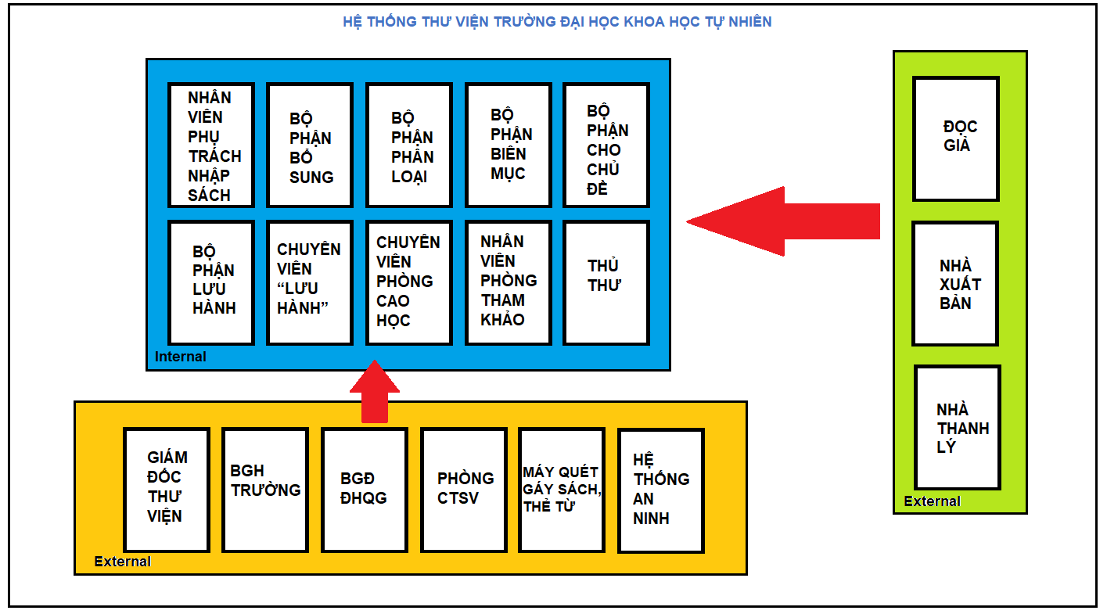

### Xác định các thuật ngữ trong hệ thống tổ chức, và diễn giải cho các thuật ngữ.

|  |  |
| --- | --- |
| **Thuật ngữ** | **Diễn giải** |
| Nhà cung nhấp sách | Nơi thư viện nhập sách vào. Có thể là nhà xuất bản |
| Đọc giả | Người đến thư viện đọc sách, mượn sách. Người đã đăng ký thư viện và học khóa huấn luyện thư viện, có thẻ thư viên |
| Nhân viên bộ phân phân loại | Khi sách mới nhập về, nhân viên này đọc qua sách, phân loại theo chuẩn quy ước chung, gán nhãn vào gáy sách. Nhân viên sẽ nhập nhãn sách vào hệ thống |
| Bộ phân biên mục | Quản lý thông tin dựa vào chuẩn của 2 cuốn sách: QUY TẮC BIÊN MỤC ANH-MỸ và MARC 21 RÚT GỌN |
| Nhân viên bộ phận chủ đề | Người thêm chủ đề cho sách. |
| Nhân viên bộ phân lưu hành | Sắp xếp sách lên giá và đúng tủ mục lục. NV quan sát, kiểm tra, xác định nhu cầu sử dụng của độc giả, nộp danh sách cần thanh lí |
| Chuyên viên phòng cao học | Chuyên viên sẽ lập “Danh mục thanh lí”, gửi danh mục đó lên cho Giám đốc. |
| Giám đốc thư viện | Người đứng đầu thư viện, quyết định các vấn đề của thư viện. Được cấp quyền “Quản lý” |
| Nhà thanh lí | Người chịu trách nhiệm thanh lí sách |
| Nhân viên tại quầy tham khảo | Là nhân viên làm việc tại quầy tham khảo. Kiểm tra thông tin đăng kí thẻ thư viện thông qua thẻ sinh viên, thẻ cán bộ hoặc danh sách đăng ký của lớp |
| Thủ thư | Người trực ở thư viện, tiếp nhận quá trình mượn sách, trả sách. Sử dụng máy đọc thử để kiểm tra thẻ thanh viên của đọc giả. Thủ thư sử dụng máy quét gáy sách để đọc ISBN và số thứ tự bản sao của sách để xem xét cho mượn sách. Trả sách, thủ thư sẽ kiểm tra thông tin độc giả liên quan đến cuốn sách đó rồi ghi nhận lại thông tin trả sách cùng mức phạt, nhập lại ngày trả sách vào hệ thống |

### Xác định các đối tượng liên quan và khách hàng

|  |  |  |
| --- | --- | --- |
| **Tên** | **Đại diện** | **Vai trò** |
| Người quản lý | Giám đốc thư viện, ban giám hiệu trường, ban giám đốc đại học quốc gia, người quản lý thư viện | Theo dõi tiến trình phát triển của dự án và theo dõi, duy trì các hoạt động của thư viện. Phê duyệt các hoạt động của thư viện. |
| Người cung cấp sách | Các nhà xuất bản | Giới thiệu sách mới đến thư viện Trường. |
| Nhà thanh lý | Các nhà thanh lý sách | Chịu trách nhiệm thanh lý sách của thư viện Trường theo quyết định của thư viện. |
| Nhân viên thư viện | Nhân viên bộ phận bổ sung | Đăng ký khái quát và cá biệt cho sách, đóng dấu chủ quyền lên sách. |
| Nhân viên bộ phận phân loại | Đọc toàn bộ cuốn sách để có thể hiểu nội dung, tóm tắt lại rồi tiến hành phân loại theo chuẩn quy ước chung (DDC23 gồm tất cả 5 quyển). |
| Nhân viên bộ phận biên mục | Quản lý thông tin dựa vào chuẩn của hai cuốn sách: QUY TẮC BIÊN MỤC ANH – MỸ và MARC 21 RÚT GỌN. |
| Nhân viên bộ phận cho chủ đề | Xem nội dung tóm tắt của bộ phận phân loại, đọc sơ các cuốn sách đó để có thể cho một chủ đề đúng với ý nghĩa của cuốn sách. |
| Nhân viên chuyên viên lưu hành | Sắp xếp sách lên giá và đúng tủ mục lục.  Quan sát, kiểm tra, xác định nhu cầu sử dụng của độc giả từ đó nộp danh sách sách cần thanh lý và thời gian thanh lý sách lên chuyên viên cao học. |
| Nhân viên chuyên viên cao học | Quan sát, kiểm tra, xác định nhu cầu sử dụng của độc giả cao học. Sau đó lập danh sách sách cần thanh lý và thời gian thanh lý sách. Sau đó, lập “Danh mục thanh lý” và gởi lên cho giám đốc thư viện. |
| Nhân viên quầy tham khảo | Kiểm tra thông tin đăng ký với thẻ sinh viên đối với học viên sau cao học, sinh viên trong trường và các trường Đại học Quốc gia.  Kiểm tra thông tin đăng ký với thẻ cán bộ đối với cán bộ giảng dạy, nghiên cứu và cán bộ phục vụ tại trường khoa học tự nhiên và cán bộ giảng dạy, nghiên cứu thuộc các trường thành viên của Đại học Quốc gia TP. HCM. |
| Thủ thư | Thủ thư sử dụng máy để đọc thẻ từ và chương trình hiển thị thông tin về bạn đọc, sử dụng máy quét gáy sách để đọc ISBN và số thứ tự bản sao của sách đó.  Khi độc giả trả sách: thủ thư kiểm tra thẻ thư viện, thông tin trên gáy sách độc giả trả, thông tin về ISBN, tựa sách, độc giả. Thủ thư ghi lại thông tin trả sách và mức phạt (nếu có).  Thủ thư ghi nhận lại thông tin mất sách gồm các thông tin: tên sách, ngày ghi nhận, họ tên đọc giả, tiền phạt, người ghi nhận. |

### Mô tả nhu cầu của các đối tượng liên quan và khách hàng và Mô tả mức độ ưu tiên của các đối tượng liên quan và khách hàng

|  |  |  |  |  |
| --- | --- | --- | --- | --- |
| **Tên đối tượng liên quan/ khách hàng** | **Độ ưu tiên** | **Nhu cầu** | **Giải pháp hiện hành** | **Giải pháp đề xuất** |
| Người quản lý | Cao | Xem các báo cáo thống kê theo các yêu cầu khác nhau. | Báo cáo thống kê doanh thu, số lượng đọc giả, số lượng mượn sách. | Hiện thị báo cáo theo nhiều tiêu chí khác nhau, thông tin bố trí dễ nhìn và đơn giản nhưng đầy đủ. |
| Nhà cung cấp sách | Thấp | Cung cấp sách cho thư viện. | Gởi các sách mới đến thư viện trường. | Đảm bảo đây là sách mới và phù hợp với các ngành học của trường. |
| Nhà thanh lý | Thấp | Thanh lý sách trong danh mục sách cần thanh lý của thư viện. | Sau khi thư viện bàn giao thanh lý sách thì phải dựa trên danh sách đó để thanh lý. | Hiện thị rõ ràng sách thanh lý và phân chia sách thanh lý như thế nào. |
| Nhân viên thư viện | Cao | Tiến hành thực hiện hoạt động các quy trình của thư viện. | Phân công các bộ phận thực hiện theo một dây chuyền liên tiếp. | Phân công các bộ phận phải rõ ràng, hợp lý, chi tiết. Đảm bảo các bộ phận sau có thể thực hiện được công việc của bộ phận đó dựa trên các bộ phận trước đó. |
| Khách hàng | Cao | Đăng ký thẻ thư viện, tham khảo sách, mượn sách dựa trên nhu cầu, mong muốn của bản thân. | Xuất trình giấy từ cần thiết khi đăng ký thẻ thư viện.  Xuất trình thẻ thư viện để mượn và trả sách. | Hiển thị đầy đủ lịch sử mượn sách, quá trình mượn trả sách để có thể biết rõ mình đang chưa trả sách gì, tránh quá hạn trả sách. |

### Xác định và trình bày các vấn đề của hệ thống

|  |  |  |
| --- | --- | --- |
| 1 | Vấn đề | Lớp hướng dẫn sử dụng thư viện chỉ mở khi có đủ số người đăng, nếu không đi học lớp hướng dẫn sử dụng thư viện sẽ không được cấp thẻ để sử dụng dịch vụ của thư viện. |
| Đối tượng chịu tác động | Sinh viên; cán bộ giảng dạy, nghiêng cứu; những ai có nhu cầu làm thẻ sử dụng thư viện (đọc giả nói chung) |
| Ảnh hưởng của vấn đề | Nếu trong một khoảng thời gian số người đăng ký thẻ thư viện không đủ để mở lớp hướng dẫn thì người cần đăng ký làm thẻ sẽ phải đợi lâu để có thể hoàn tất thủ tục làm thẻ và sử dụng dịch vụ của thư viện. |
| Một giải pháp thành công | Thư viện có thể cung cấp các tài liệu về vấn đề liên quan đến sử dụng thư viện cho người đăng ký tự xem qua và có hệ thống tổ chức những bài test online nhằm kiểm tra xem xét cấp thẻ thư viện. |
| 2 | Vấn đề | Quá nhiều sách được trả lại trong khi nhân viên chưa kịp sắp xếp, cập nhật lại tình trạng sách được trả để đọc giả có thể mượn. |
| Đối tượng chịu tác động | Đọc giả, Nhân viên |
| Ảnh hưởng của vấn đề | Những sách đã được trả lại và có thể mượn được những đọc giả lại không biết được. |
| Một giải pháp thành công | Dữ liệu sách đã được mượn có thể được lưu trữ riêng ở một nơi, khi sách được trả, nhân viên có thể đồng bộ trạng thái của nhiều sách một cách nhanh chóng. |

## Yêu cầu 2: Mô hình hóa chức năng nghiệp vụ của hệ thống tổ chức

### Xác định các tác nhân nghiệp vụ của hệ thống tổ chức.

* Đọc giả (Sinh viên, Cán bộ)
* Nhà thanh lý
* Nhà cung cấp
* Cán bộ khoa

### Xác định các chức năng nghiệp vụ của hệ thống tổ chức.

* Nhập sách
* Thanh lý sách
* Đăng ký thẻ thư viện
* Mượn sách
* Trả sách

### Mô hình hóa các nghiệp vụ hệ thống tổ chức bằng sơ đồ chức năng nghiệp vụ (business – use case diagram).

### Mô tả các trường hợp nghiệp vụ bằng bảng mô tả (theo template).

#### Nhập sách

* *Mô tả use case Nhap Sach:*

|  |  |  |  |
| --- | --- | --- | --- |
| **Tên Use Case:** Nhap Sach | **ID:** 1 | | **Mức quan trọng:** Cao |
| **Tác nhân chính:** Nhà cung cấp, Cán bộ Khoa, Đọc giả | | **Loại use case:** detail, essential | |
| **Người liên quan và công việc liên quan:**  Nhà cung cấp: Giới thiệu sách mới đến thư viện Trường.  Cán bộ Khoa: xem xét sách cần thiết để đề nghị mua.  Đọc giả: đưa ra ý kiến cho khảo sát của thư viện.  Nhân viên của thư viện sẽ thực hiện Xử Lý Sách.  Bộ phận lưu hành: sắp xếp sách lên giá và đúng tủ mục lục. | | | |
| **Mô tả tóm tắt:** use case Nhap Sach mô tả quá trình nhà cung cấp giới thiệu sách mới đến thư viện. Sau đó thư viện sẽ chuyển các thông tin sách đến Khoa và Khoa sẽ gởi lại danh sách sách đề nghị mua. Thư viện tiến hành khảo sát ý kiến của đọc giả và quyết định mua. Nhân viên thư viện sẽ tiến hành Xử Lý Sách mới mua và sắp xếp sách lên kệ. Cuối cùng là sách sẽ đến tay đọc giả. | | | |
| **Ràng buộc:** Thư viện muốn mua sách cần xem xét, cân đối chi phí.  **Loại:** bên ngoài nhưng bên trong hệ thống (external). | | | |
| **Các mối quan hệ:**   1. Association: Nhà cung cấp, Cán bộ Khoa, Đọc giả. 2. Mở rộng: Xử Lý Sách. 3. Bao hàm: không có. 4. Tổng quát: không có. | | | |
| **Các dòng sự kiện tổng quát chính:**   1. Thư viện sẽ nhận danh sách sách mới được các nhà cung cấp sách giới thiệu. 2. Cán bộ các Khoa trong trường nhận thông tin sách từ thư viện chuyển xuống. 3. Thư viện nhận danh sách sách đề nghị mua của cán bộ khoa sau khi xem xét. 4. Thư viện cân đối kinh phí để quyết định chọn sách mua. 5. Đọc giả nhận thông tin sách từ thư viện chuyển xuống. 6. Khảo sát, lấy ý kiến từ đọc giả về thông tin các sách chọn mua. 7. Quyết định mua sách dựa vào khảo sát và kinh phí. 8. Thực hiện Xử Lý Sách mới mua khi sách về thư viện. 9. Sắp xếp sách lên giá và đúng tủ mục lục. 10. Sách mới có thể đến được tay đọc giả. | | | |

* *Mô tả use case Xu Ly Sach:*

|  |  |  |  |
| --- | --- | --- | --- |
| **Tên Use Case:** Xu Ly Sach | **ID:** 2 | | **Mức quan trọng:** Cao |
| **Tác nhân chính:** Cán bộ Khoa, Đọc giả | | **Loại use case:** detail, essential | |
| **Người liên quan và công việc liên quan:**  Bộ phận bổ sung: đăng ký khát quát và cá biệt cho sách, đánh dấu chủ quyền lên sách.  Nhân viên bộ phận phân loại: Đọc toàn bộ cuốn sách để có thể hiểu nội dung, tóm tắt lại rồi tiến hành phân loại theo chuẩn quy ước chung (DDC23 gồm tất cả 5 quyển).  Nhân viên bộ phận biên mục: Quản lý thông tin dựa vào chuẩn của hai cuốn sách: QUY TẮC BIÊN MỤC ANH – MỸ và MARC 21 RÚT GỌN.  Nhân viên bộ phận cho chủ đề: Xem nội dung tóm tắt của bộ phận phân loại, đọc sơ các cuốn sách đó để có thể cho một chủ đề đúng với ý nghĩa của cuốn sách. | | | |
| **Mô tả tóm tắt:**  Use case Xu Ly Sach mô tả quá trình xử lý sách từ lúc mới về đến lúc chuyển sang bộ phận lưu hành. | | | |
| **Ràng buộc:** Nhân viên bộ phận cho chủ đề cần có kinh nghiệm và kỹ năng nghiệp vụ.  **Loại:** Internal. | | | |
| **Các mối quan hệ:**   1. Association: không có. 2. Mở rộng: không có. 3. Bao hàm: không có. 4. Tổng quát: không có. | | | |
| **Các dòng sự kiện tổng quát chính:**   1. Đăng ký khái quát và cá biệt cho sách, đóng dấu chủ quyền lên sách bởi nhân viên bổ sung. 2. Phân loại sách theo quy ước chung bởi nhân viên bộ phận phân loại. 3. Gán nhãn vào gáy sách và chuyển qua bộ phận biên mục. 4. Quản lý thông tin dựa vào chuẩn của 2 cuốn sách QUY TẮC BIÊN MỤC ANH – MỸ và MARC 21 RÚT GỌN được thực hiện bởi nhân viên bộ phận biên mục. 5. Xem nội dung tóm tắt của bộ phận phân loại, đọc sơ các cuốn sách đó để có thể cho một chủ đề đúng với ý nghĩa của cuốn sách do nhân viên bộ phận cho chủ đề đảm nhận. 6. Sách đã có chủ đề chuyển sang bộ phận lưu hành. | | | |

#### Thanh lý sách

* *Mô tả use case Thanh Lý*

|  |  |  |  |
| --- | --- | --- | --- |
| **Tên Use Case:** Thanh Lý | **ID:** 1 | | **Mức quan trọng:** Cao |
| **Tác nhân chính:** khách hàng, nhà thanh lý | | **Loại use case:** detail, essential | |
| **Người liên quan và công việc quan tâm:**  Khách hàng: khảo sát nhu cầu sử dụng sách  Nhân viên chuyên viên “lưu hành”: quan sát, kiểm tra, xác định nhu cầu của độc giả, lập danh sách sách thanh lý.  Nhân viên chuyên viên cao học: quan sát, kiểm tra, xác định nhu cầu của độc giả là sinh viên cao học, lập danh sách sách thanh lý. | | | |
| **Mô tả tóm tắt:** Thư viện tiến hành thanh lý sách, trước khi thanh lý sẽ trưng bày sách một khoảng thời gian để lấy yêu cầu độc giả. Sau đó thư viện lập danh sách sách thanh lý gửi lên cấp trên. Cấp trên xét duyệt, kí tên đồng ý sẽ gửi quyết định về cho thư viện. Thư viện sẽ liên hệ cho nhà thanh lý và bàn giao sách. | | | |
| **Ràng buộc:** Muốn thanh lý thì phải có sự đồng ý của các cấp trên.  **Loại:** bên ngoài nhưng bên trong hệ thống (external) | | | |
| **Các mối quan hệ:**   1. Association: Độc giả, Nhà thanh lý 2. Mở rộng: Xéy duyệt 3. Bao hàm: Không có 4. Tổng quát hóa: Không có | | | |
| **Các dòng sự kiện tổng quát:**   1. Xem xét sách cần thanh lý. 2. Trước khi thanh lý cần trưng bày thêm một thời gian. 3. Nhân viên “lưu hành” quan sát, kiểm tra, xác định nhu cầu của độc giả. 4. Nhân viên “lưu hành” lập danh sách và thời gian thanh lý sách. 5. Nhân viên “lưu hành” gửi danh sách lên cho nhân viên chuyên viên cao học. 6. Nhân viên chuyên viên cao học quan sát, kiểm tra, xác định nhu cầu của độc giả là sinh viên cao học. 7. Nhân viên chuyên viên cao học lập danh sách và thời gian thanh lý sách. 8. Xét duyệt (được mô tả ở bảng mô tả cho use case Xét Duyệt). 9. Thư viện liên hệ với nhà thanh lý sách. 10. Thư viện bàn giao sách cho nhà thanh lý. | | | |

* *Mô tả use case Xét Duyệt*

|  |  |  |  |
| --- | --- | --- | --- |
| **Tên Use Case:** Xét Duyệt | **ID:** 2 | | **Mức quan trọng:** Cao |
| **Tác nhân chính:** khách hàng | | **Loại use case:** detail, essential | |
| **Người liên quan và công việc quan tâm:**  Nhân viên chuyên viên cao học: lập danh sách sách thanh lý gửi cho Giám đốc thư viện.  Giám đốc thư viện: xét duyệt.  BGH Trường: xét duyệt.  BGĐ ĐHQG: xét duyệt. | | | |
| **Mô tả tóm tắt:** Quá trình xét duyệt yêu cầu thanh lý sách của các cấp thẩm quyền. | | | |
| **Ràng buộc:** Muốn thanh lý thì phải có sự đồng ý của các cấp trên.  **Loại:** bên ngoài nhưng bên trong hệ thống (external) | | | |
| **Các mối quan hệ:**   1. Association: không có 2. Mở rộng: không có 3. Bao hàm: không có 4. Tổng quát hóa: không có | | | |
| **Các dòng sự kiện tổng quát:**   1. Nhân viên chuyên viên cao học lập “Danh mục thanh lý”. 2. Nhân viên chuyên viên cao học gửi “Danh mục thanh lý” lên Giám đốc thư viện. 3. Giám đốc thư viện xét duyệt, đồng ý và kí tên. 4. Giám đốc thư viện gửi “Danh sách biên mục” lên BGH Trường. 5. BGH Trường xét duyệt, đồng ý và kí tên. 6. BGH Trường gửi “Danh sách biên mục” lên BGĐ ĐGQG. 7. BGĐ ĐGQG xét duyệt, đồng ý và kí tên. 8. BGĐ ĐGQG gửi quyết định về cho BGH Trường. 9. BGH Trường gửi quyết định về cho Thư viện. | | | |
| **Các dòng sự kiện ngoại lệ:**  3a. Giám đốc thư viện không đồng ý thì không được thanh lý sách.  5a. BGH Trường không đồng ý thì gửi về quyết định không được thanh lý sách.  7a. BGĐ ĐGQG không đồng ý thì gửi về quyết định không được thanh lý sách. | | | |

#### Đăng ký thẻ thư viện

|  |  |  |  |
| --- | --- | --- | --- |
| **Tên Use-Case:** Đăng ký thẻ thư viện | **ID:** 1 | | **Mức quan trọng:** Cao |
| **Tác nhân chính:** Đọc giả | | **Loại Use-case:** Detail, essential | |
| **Người liên quan và công việc quan tâm:**  Đọc giả: Muốn đăng ký thẻ thư viện  Thủ thư: muốn làm thủ tục cấp thẻ cho đọc giả | | | |
| **Mô tả tóm tắt:** Use-case này mô tả việc tiến hành xử lý yêu cầu đăng ký thẻ thư viện cho đọc giả | | | |
| **Ràng buộc:** Đọc giả là sinh viên sau đại học,sinh viên, cán bộ thuộc các trường Đại Học Quốc Gia đến đăng ký  **Loại:** Bên ngoài (External) | | | |
| **Các mối quan hệ:**   1. Association: Đọc giả 2. Mở rộng: Không có 3. Bao hàm: Làm thẻ 4. Tổng quát hóa: Không có | | | |
| **Các dòng sự kiện tổng quát chính:**   1. Đọc giả đến quầy đăng ký tham dự lớp “Hướng dẫn thẻ thư viện” 2. Đọc giả cung cấp cho thủ thư thông tin theo yêu cầu (sinh viên, cán bộ) 3. Thủ thư tiếp nhận thông tin 4. Khi lớp học được mở, thực hiện S-1 5. Kết thúc khóa học khi nhận được email, đọc giả sẽ được nhận thẻ | | | |
| **Các dòng sự kiện con:**  S-1: Tham gia lớp học   1. Chụp hình để làm thẻ 2. Đóng lệ phí | | | |
| **Các dòng sự kiện ngoại lệ:**  2a. Nếu đăng ký theo lớp: điền thông tin lớp trưởng và nộp danh sách lớp đăng ký  2b. Nếu là cán bộ: điền thông tin và thủ thử sẽ kiểm tra thông tin đăng ký với thẻ cán bộ  5a. Nếu là cá nhân, nhận thẻ tại quầy tham khảo  5b. Nếu đăng ký theo lớp, lớp trưởng nhận và phát lại cho các bạn  5c. Nếu là cán bộ thẻ thư viện là thẻ cán bộ và có hiệu lực sau khi học | | | |

#### Mượn sách

|  |  |  |  |
| --- | --- | --- | --- |
| **Tên Use-Case:** Mượn sách | **ID:** 1 | | **Mức quan trọng:** Cao |
| **Tác nhân chính:** Đọc giả | | **Loại Use-case:** Detail, essential | |
| **Người liên quan và công việc quan tâm:**  Đọc giả: Muốn mượn sách mang về  Thủ thư: Muốn đảm bảo đọc giả có thể mượn sách theo đúng các thủ tục và quy định của thư viện. | | | |
| **Mô tả tóm tắt:** Use-case này mô tả việc tiến hành xử lý yêu cầu mượn sách của đọc giả | | | |
| **Ràng buộc:** Nếu đọc giả đọc tại chỗ thì không cần thực hiện thủ tục mượn sách. Ngược lại, nếu đọc giả muốn mượn về thì mang sách đến quầy và yêu cầu thủ thư thực hiện thủ tục cho mượn sách.  **Loại:** Bên ngoài (External) | | | |
| **Các mối quan hệ:**   1. Association: Đọc giả 2. Mở rộng: Không có 3. Bao hàm: Không có 4. Tổng quát hóa: Không có | | | |
| **Các dòng sự kiện tổng quát chính:**   1. Đọc giả mang sách đến quầy để yêu cầu mượn sách 2. Đọc giả cung cấp thẻ thư viện cho thủ thư kiểm tra 3. Thủ thư kiểm tra thẻ thư viện có hợp lệ hay không 4. Thủ thư kiểm tra điều kiện được mượn sách như thông tin lần mượn trước 5. Thực hiện cho mượn sách | | | |
| **Các dòng sự kiện con:** Không có | | | |
| **Các dòng sự kiệnngoại lệ:**  3a. Nếu thẻ thư viện không hợp lệ thì sẽ thông báo đến đọc giả và đọc giả đó sẽ không được mượn sách.  4a. Nếu số sách đã mượn vượt quá quy định thủ thư sẽ thông báo từ chối mượn sách.  5a. Nếu cuốn sách đó không thể mượn được thì sẽ thông báo đến độc giả yêu cầu mượn sách không thành công. | | | |

#### Trả sách

|  |  |  |  |
| --- | --- | --- | --- |
| **Tên Use-Case:** Trả sách | **ID:** 1 | | **Mức quan trọng:** Cao |
| **Tác nhân chính:** Đọc giả | | **Loại Use-case:** Detail, essential | |
| **Người liên quan và công việc quan tâm:**  Đọc giả: Muốn trả lại sách cho thư viện  Thủ thư: Muốn đảm bảo đọc giả có thể trả sách theo đúng các thủ tục và quy định của thư viện. | | | |
| **Mô tả tóm tắt:** Use-case này mô tả việc tiến hành xử lý yêu cầu trả sách của đọc giả | | | |
| **Ràng buộc:**Độc giả phải thực hiện thủ tục mượn sách trước đó.  **Loại:** Bên ngoài (External) | | | |
| **Các mối quan hệ:**   1. Association: Đọc giả 2. Mở rộng: Không có 3. Bao hàm: Không có 4. Tổng quát hóa: Không có | | | |
| **Các dòng sự kiện tổng quát chính:**   1. Tiếp nhân yêu cầu trả sách của đọc giả. 2. Tiếp nhận thẻ thư viện từ đọc giả 3. Kiểm tra sách dựa vào thông tin trên gáy sách 4. Kiểm tra thông tin độc giả liên quan đến cuốn sách 5. Thực hiện ghi nhận thông tin và cập nhật tình trạng sách được trả. | | | |
| **Các dòng sự kiện con:** Không có | | | |
| **Các dòng sự kiện ngoại lệ:**  4a. Nếu số sách đã mượn quá hạn thủ thư sẽ ghi nhận thông tin trả sách và mức phạt  2a. Nếu cuốn sách bị mất mát, hư hỏng phải đền bù. Thủ thư sẽ ghi nhận thông tin đền bù. | | | |

### Mô tả các trường hợp nghiệp vụ bằng sơ đồ hoạt động (Activity Diagram).

#### Nhập sách

#### Thanh lý sách

* *Thanh lý*

* *Xét duyệt*

#### Đăng ký thẻ thư viện

#### Mượn sách

#### Trả sách

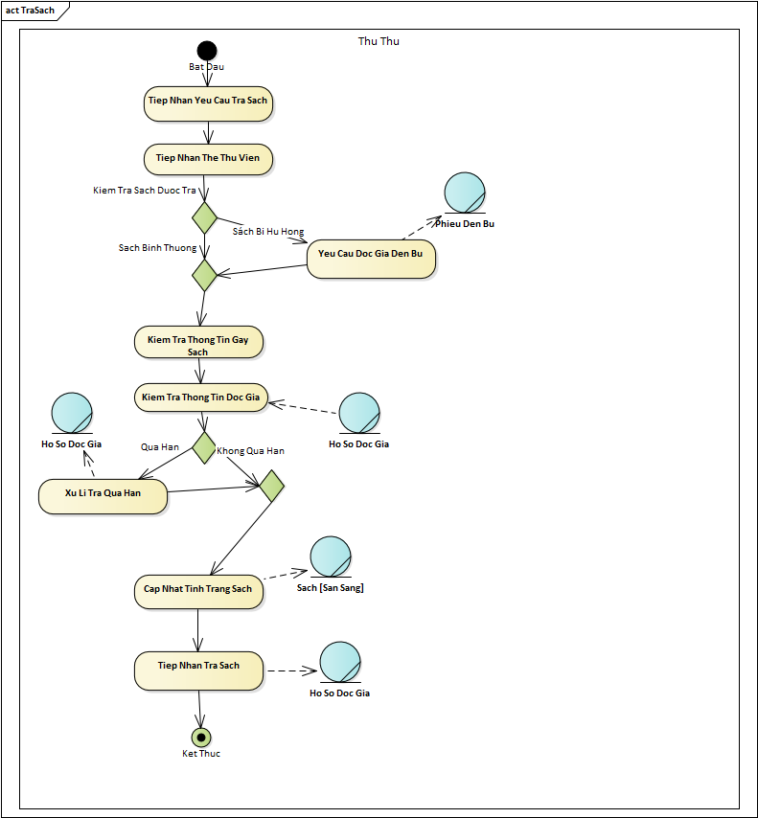

## Yêu cầu 3: Phân tích dữ liệu cho hệ thống (mức cao)

### Phân tích dữ liệu cho hệ thống sử dụng sơ đồ lớp

### Nhập sách

### Thanh lý sách

### *Đăng ký thẻ thư viện*

### *Mượn sách*

### *Trả sách*

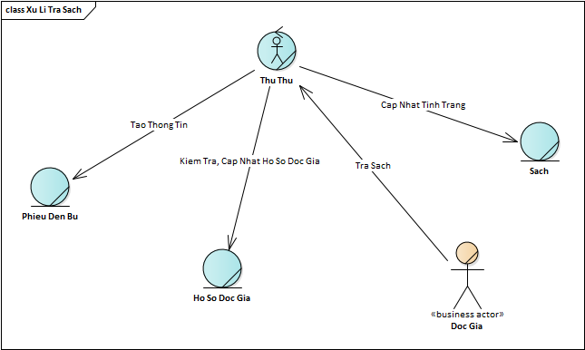

## Yêu cầu 4: Phân tích chức năng của hệ thống

### Xác định các tác nhân hệ thống phần mềm (system actor)

* Thủ thư
* Nhân viên bộ phận nhập sách
* Nhân viên thư viện
* Nhân viên quản lý thẻ
* Máy quét thẻ
* Máy quét gáy sách

### Xác định các chức năng của hệ thống phần mềm (system use-case)

* Nhập sách
* Lập hồ sơ thanh lý
* Đăng ký thẻ thư viện
* Xử lý mượn sách
* Xử lý trả sách

### Mô hình hóa chức năng phần mềm bằng sơ đồ chức năng hệ thống (system use-case diagram)

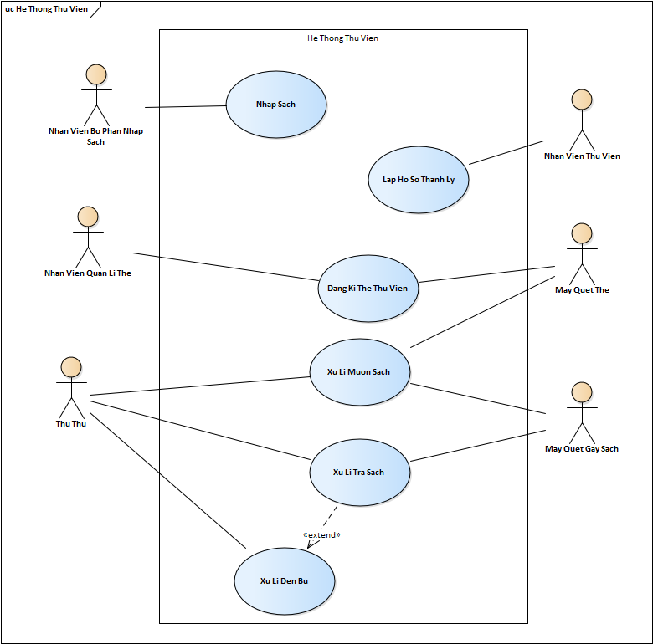

### Mô tả các chức năng phần mềm bằng bảng mô tả (theo template)

#### Nhập sách

|  |  |
| --- | --- |
| **Tên use case** | Nhap Sach |
| **Mô tả** | Khi thư viện nhập sách phải lưu lại thông tin quá trình mua sách, biên lai mua sách và thông tin sách được mua. |
| **Sự kiện kích hoạt** | Yêu cầu nhập sách mới. |
| **Tác nhân** | Thư viện |
| **Use case liên quan** | Không có. |
| **Tiền điều kiện** | Xem xét danh sách sách các khoa lựa chọn, cân đối kinh phí và kết quả khảo sát từ đọc giả để chọn mua sách. |
| **Dòng sự kiện chính** | 1. Khi nhân viên bộ phận nhập sách yêu cầu hệ thống tạo hồ sơ nhập sách mới. 2. Hệ thống sẽ đưa hồ sơ nhập sách mới cho nhân viên bộ phận nhập sách và nhân viên điền thông tin sách cần nhập và số lượng sách cần nhập. 3. Nhân viên bộ phận nhập sách điền xong thì nộp lại cho hệ thống xử lý. 4. Hệ thống lưu lại hồ sơ nhập sách mới và cập nhật thông tin sách mới được mua vào hệ thống thư viện. |

#### Lập hồ sơ thanh lý

|  |  |
| --- | --- |
| **Tên Use-Case** | Lập hồ sơ thanh lý |
| **Mô tả** | Khi thư viện thanh lý thì phải lưu lại thông tin quá trình thanh lý và cập nhật lại tình trạng sách |
| **Sự kiện kích hoạt** | Yêu cầu lập hồ sơ thanh lý |
| **Tác nhân** | Thư viện |
| **Use-Case liên quan** | Không có |
| **Tiền điều kiện** | Khi có công văn được phép thanh lý sách từ các cấp có thẩm quyền thì Thư viện mới được thanh lý sách |
| **Dòng sự kiện chính** | 1. Nhân viên thư viện yêu cầu hệ thống tạo hồ sơ thanh lý sách. 2. Hệ thống sẽ đưa mẫu hồ sơ thanh lý cho nhân viên điền vào đó. 3. Nhân viên điền xong thì nộp lại cho hệ thống xử lý. 4. Hệ thống lưu lại hồ sơ và tiến hành cập nhật lại tình trạng “Đã thanh lý” cho những sách tương ứng trong hồ sơ. |

#### Đăng ký thẻ thư viện

|  |  |
| --- | --- |
| **Tên Use – Case** | Đăng ký thẻ thư viện |
| **Mô tả** | Khi bạn đọc đến đăng ký thẻ thành viên phải kiểm tra xem người đọc đã đăng ký chưa, kết thúc đăng ký lưu đầy đủ thông tin bạn đọc |
| **Sự kiện kích hoạt** | Yêu cầu đăng ký thẻ thư viện |
| **Tác nhân** | Nhân viên thư viện |
| **Use-case liên quan** | Không có |
| **Tiền điều kiện** | Bạn đọc chưa đăng ký thẻ thư viện |
| **Hậu điều kiện** | Cập nhật danh sách bạn đọc mới |
| **Dòng sự kiện chính** | 1. Nhân viên đưa ra thông tin bạn đọc 2. Kiểm tra thông tin bạn đọc trên hệ thống 3. Hệ thống trả về kết quả tìm kiếm 4. Nhân viên thêm thông tin vào dữ liệu đăng ký 5. Nhân viên đưa ra thẻ cán bộ 6. Hệ thống quét và nhập thông tin vào cơ sở dữ liệu bạn đọc 7. Nhân viên đưa ra hình các bạn đọc 8. Hệ thống thêm bạn đọc và xóa danh sách những bạn đọc đã đăng ký nhưng không có hình |

#### Xử lý mượn sách

|  |  |
| --- | --- |
| **Tên Use case** | Xử lý mượn sách |
| **Mô tả** | Thủ thư tiến hành thủ tục mượn sách khi có yêu cầu mượn từ đọc giả. |
| **Sự kiện kích hoạt** | Yêu cầu mượn sách |
| **Tác nhân** | Đọc giả |
| **Use case liên quan** | Không có |
| **Tiền điều kiện** | Khi có yêu cầu mượn sách từ đọc giả thì thủ thư mới tiến hành thủ tục cho mượn sách |
| **Hậu điều kiện** | Hệ thống đã được cập nhật thông tin mượn sách của đọc giả và thông tin sách được mượn. |
| **Dòng sự kiện chính** | 1. Thủ thư cung cấp thẻ đọc giả để đọc thông tin từ thẻ  2. Hệ thống đưa ra thông tin về bạn đọc mang thẻ đó như: tên, địa chỉ, điện thoại, và tình trạng thẻ. Hệ thống đưa ra thông báo khi thẻ không hợp lệ. Hệ thống đưa ra thông tin lần mượn trước và đánh dấu sách quá hạn hoặc sắp đến hạn.  3. Thủ thư cung cấp cuốn sách để đọc ISBN và số thứ tự bản sao của sách.  4. Chương trình xuất hiện thông tin về ISBN, tựa sách, và thông tin tác giả. Hiển thị thông báo nếu sách không mượn được.  5. Thủ thư hoàn tất việc kiểm tra thông tin đọc giả, thông tin sách. Thủ thư cung cấp thông tin để cập nhật mượn sách.  6. Hệ thống ghi nhận thông tin lần mượn sách. |

#### Xử lý trả sách

|  |  |
| --- | --- |
| **Tên Use-Case** | Xử Lí Trả Sách |
| **Mô Tả** | Xử lí nghiệp vụ trả sách của thủ thư |
| **Sự kiện kích hoạt** | Đọc giả xuất trình thẻ thư viện yêu cầu trả sách |
| **Use-Case liên quan** | Xử Lí Đền Bù |
| **Tiền Điều Kiện** | Đọc giả cung cấp thẻ thư viện cho thủ thư |
| **Hậu Điều Kiện** | Đọc Giả hoàn tất thủ tục trả sách |
| **Dòng Sự Kiện Chính** | 1. Thủ thư quét thông tin trên gáy sách 2. Hệ thống trả ra thông tin cuốn sách liên quan tới đọc giả 3. Thủ thư cập nhật thông tin tình trạng sách và ngày trả 4. Hệ thống ghi nhận lại thông tin thủ thư cung cấp |
| **Dòng Sự Kiện Phụ** | 2.a: Nếu thông tin hệ thống trả ra là sách bị mượn quá hạn:  2.a.1.Thủ thư ghi lại thông tin trả sách và mức phạt  2.a.2. Hệ thống sẽ ghi nhận lại thông tin thủ thư cung cấp |
|  | |
| **Tên Use-Case** | Xử Lí Đền Bù |
| **Mô Tả** | Xử lí nghiệp vụ đền bù của thủ thư |
| **Sự kiện kích hoạt** | Đọc giả xuất trình thẻ thư viện |
| **Use-Case liên quan** | Không có |
| **Tiền Điều Kiện** | Đọc giả cung cấp thẻ thư viện cho thủ thư |
| **Hậu Điều Kiện** | Đọc Giả hoàn tất thủ tục đền bù |
| **Dòng Sự Kiện Chính** | 1. Nhập thông tin đọc giả 2. Hệ thống trả ra thông tin sách và đọc giả liên quan tới cuốn sách 3. Thủ thư lập phiếu đền bù 4. Hệ thống ghi nhận lại thông tin thủ thư cung cấp |
| **Dòng Sự Kiện Phụ** |  |

### Mô tả các chức năng phần mềm bằng sơ đồ tuần tự (Sequence Diagram)

#### Nhập sách

#### Nhập hồ sơ thanh lý

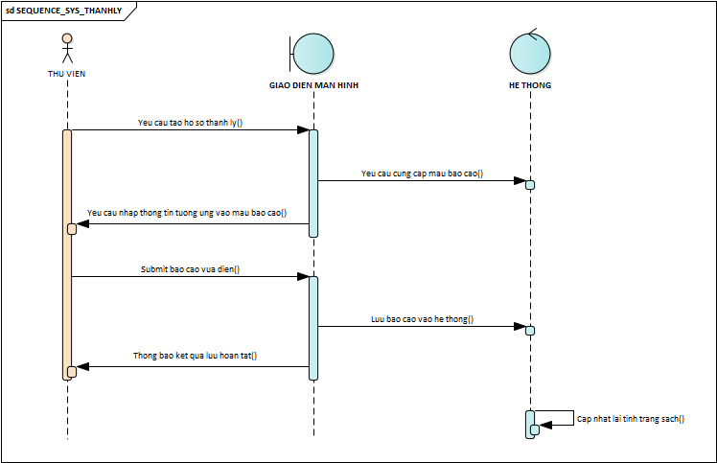

#### Đăng ký thẻ thư viện

#### Xử lý mượn sách

#### Xử lý trả sách

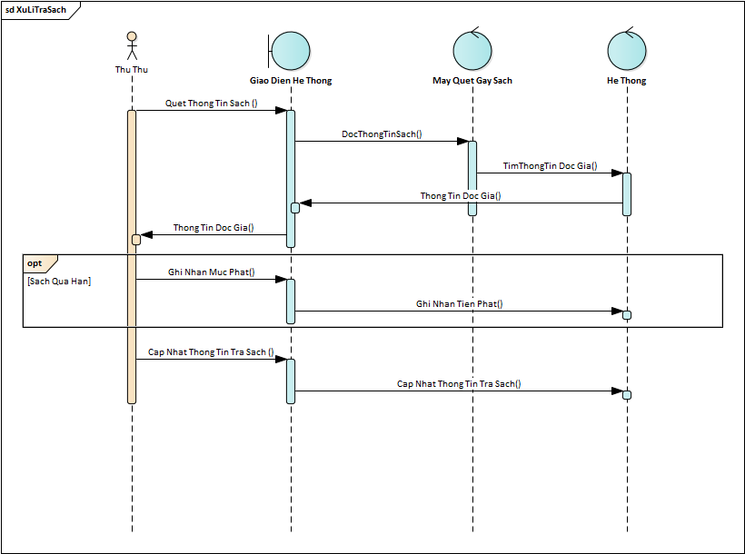

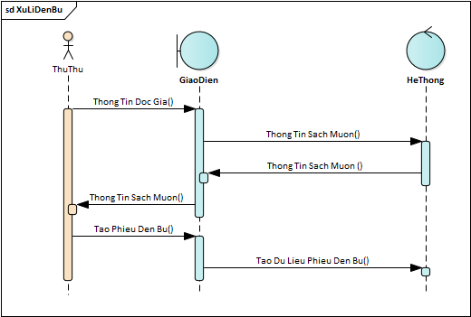

## Yêu cầu 5: Thiết kế giao diện cho hệ thống

### Trang Login

### Trang Home

* Đăng nhập thành công sẽ vào trang Home

### Nhập sách

### Thanh lý sách

### Đăng ký thẻ thư viện

* Khi bạn đọc đến đăng ký, có giao diện cho thủ thư tìm theo MSSV hoặc MSCB để xem bạn đọc đã đăng ký chưa

* Sau đó tùy theo bạn đọc là sinh viên hay cán bộ nên có 2 giao diện đăng ký
* Sinh viện:

* Cán bộ:

* Sau khi tham gia lớp học hướng dẫn sử dụng thư viện, các bạn đọc nào có tham dự mới được thêm vào cơ sở dữ liệu bạn đọc

### Mượn sách

* Có 2 tab Thông tin và Cập nhật
* Thông tin:

* Cập nhật:

### Trả sách

* Trước tiên, sẽ kiểm tra thông tin sách

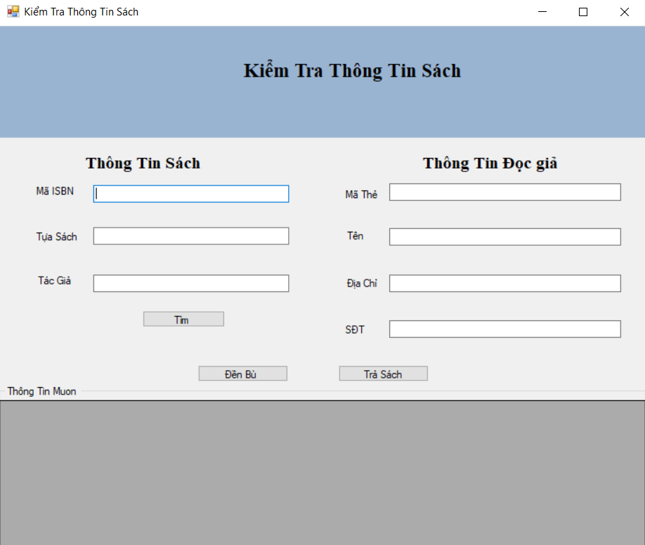

* Sau đó sẽ thực hiện xử lý trả sách

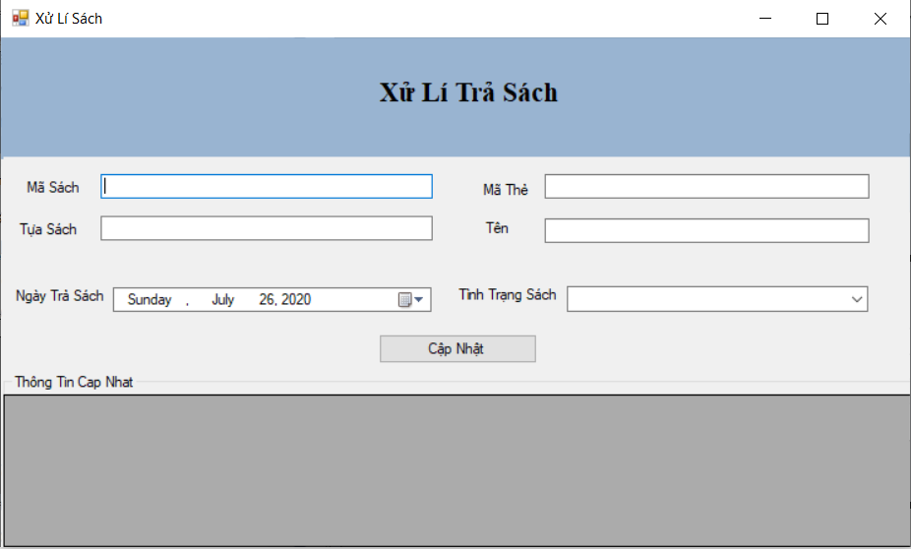

* Nếu sách có hư hỏng hay thất lạc sẽ tiến hành đền bù

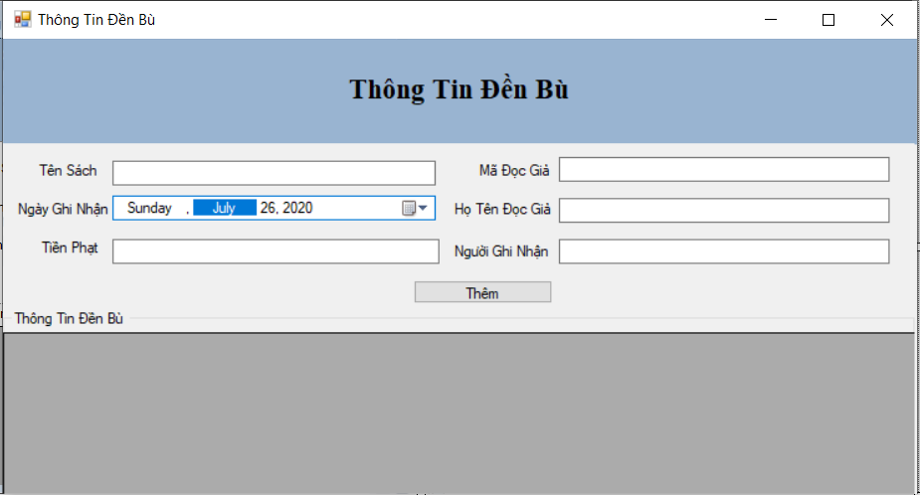

## Yêu cầu 6: Thiết kế dữ liệu cho hệ thống mức thấp`

## Yêu cầu 7: Thiết kế chức năng phần mềm hệ thống theo mô hình 3 lớp

**Hình ảnh phóng to (theo thứ tự từ trái sang phải, từ trên xuống dưới)**

* Tầng giao diện:

* Tầng nghiệp vụ:

* Tầng dữ liệu:

